**МКОУ «Новочиркейская СОШ №1»**

**Мероприятие:**

**«Сунареб нур буго дир маг1арул мац1»**

**уч. Бацикова З.М.**

**21 февраль-рахьдал мац1алъул къо.**

**Сцена къач1ан бук1ина тематикалда рекъон.**

**Салам кьей**

Чан г1асрабаз абураб

Г1адамаца гьаб раг1и.

Чан г1елазда раг1араб

Г1агараб гьеб цо калам.

Муг1рул т1огьол мах1 бугеб,

Т1ок1к1араб лъел кьер бугеб,

Кьурул борхалъи бугеб,

К1к1алал гъварилъи бугеб,

Гъорлъ адабги, х1урматги,

Х1еренлъиги г1емераб

Г1емерал миллатазда

Мац1 лъач1ого бич1ч1улеб

Божилъиги, рокьиги

Рек1елъ бугеб хиялги

Халкъалъул гьудуллъиги

Гьуршун баян гьабулеб

Гьимулаго гьумергун,

Гьоболас вач1ун кьолеб,

Вач1арасе т1оцебе

Харбие кьуч1 т1амулеб,

Т1олго вацлъиялъего

Умумуз ирслъун тараб

Кьолеб буго нужое

Маг1на гъваридаб **Салам**.

Лъик1 щварал маг1арулал

Авар мац1алъул гъасде

Лъик1 рач1арал ракь цоял

Бокьулеб гьаб сверуде.

Салам гьалбадериде

Гор сверуде рач1арал

Умумузул г1адатги

Г1амалги чорхолъ бугел.

Ассаламу г1алайкум

аваразул миллат, мац1,

Адаб кьоч1ое лъураб,

ахир рокьуе гьеч1еб.

Бац1ц1адаб маг1арул мац1,

Маг1наяб адабият,

Арабги гьанжесебги

Гьале нужей хазина.

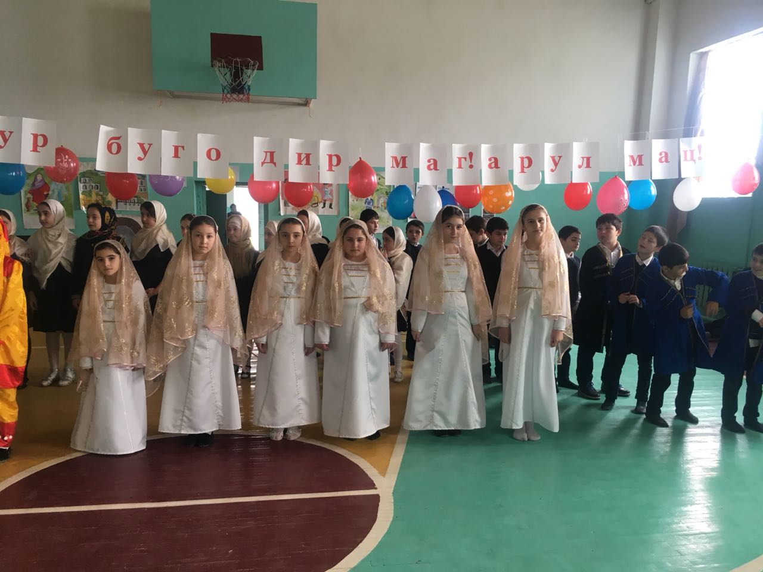

1. **Ведущая1:**Асаламу г1алайкум маг1арул мац1ги, миллатги рокьулел, маг1арулал! Жакъа нилъеца т1обит1улеб буго нилъерго миллатги, мац1ги к1одо гьабун гьит1инабго церерахъин.  
   **Ведущая2:** Рорч1ами, хириял гьалбал! Лъик1 щварал, х1урматиял муг1алимзаби.Жакъа нилъ гьаб къоялъ данде гьарун руго рахьдал мац1алдехун бугеб рокьиялъ, гьеб ц1унизе бугеб шавкъалъ ва гъираялъ.

**Ведущая1:** Ассаламу г1алайкум, хириял ц1алдохъаби,муг1алимзаби. Баркула нужеда «Рахьдал мац1алъул къо». Щибаб соналда, 21 февралалда т1олабго халкъалъ к1одо гьабула гьаб байрам. Кьеги киназего чорхое сахлъи, талих1, рохел ва халатаб г1умру. Ц1уне хириял ц1алдохъаби, нилъерго рахьдал мац1! Мац1 гьеч1они, гьеч1о миллат!

**Ведущая2:** Нилъ ккола маг1арулал. Цойгидал халкъаз нилъеда абула аварал абун.Дагъистаналда ругел 40-г1анасел мац1азда гъорлъ маг1арул мац1 бицунел г1адамазул къадар бищунго ц1ик1к1араб буго. Ц1уне, хириял ц1алдохъаби, нилъерго рахьдал мац1! Дунялалда т1ад бищун берцинаб мац1!

**Ведущая1:** Маг1арулазулги Дагъистаналъулги талих1 буго Расул Х1амзатов,Фазу Г1алиева, Инхоса Г1алих1ажияв, Ц1адаса Х1амзат, Муса Мух1амадов г1адал хъвадарухъаби, шаг1ирзаби дунялалда т1ад рахъин. Гьел ккола унго-унго маг1арул мац1ги, ц1арги, ц1ваги ц1унарал раг1ул устарзаби.

Ведущая2:Расулица хъвалеб буго:

Мац1 лъач1ого, гьабич1ого гьаб дунял.

Раг1и бук1инч1ебани дунял гьадинаб бук1инароан.

Мац1 лъач1ого, кеч1 гьаби, лъим лъач1ого, г1урулъе лъугьин буго.

**Ведущая1:** Щивасул жиндирго мац1ги жиндирго ц1ваги буго. Дир мац1-гьеб маг1арул мац1 буго. Гьеб дие бокьула. Бокьула гьит1инаб халкъалъул г1агараб мац1.Г1адамазе жидерго мац1 хирияб бугин абулеб жо ккола эбел-инсуе лъималги лъималазе эбел эменги хириял ругин абураб г1адаб жо. Мац1 чияс т1абиг1ат ц1унулеб г1адин , ц1унизе ккола.

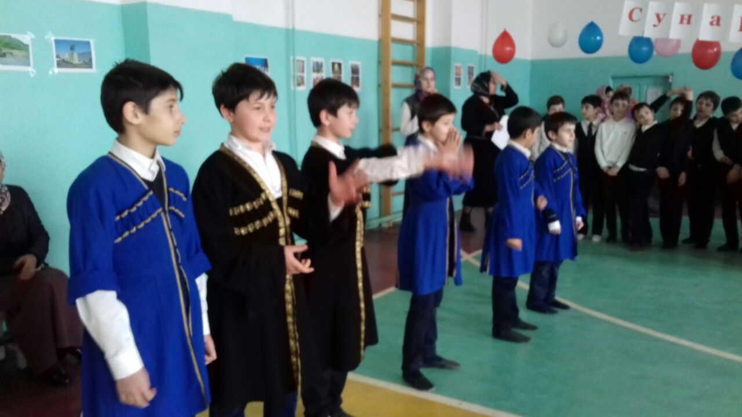

**Малъе, эбел, рахьдал мац1.**

Дир умумуз бицараб,

Улбуцаги бицунеб,

Урхъула духъ, авар мацI,

Малъе, эбел, рахьдал мацI.

ГъазимухIамад, ХIамзат,

ХIикматав имам Шамил

Аваралъ кIалъалаан, -

Малъе, эбел, рахьдал мацI.

МахIмуд, ЦIадаса ХIамзат -

ЦIар арал назмучагIи,

Нилъер мацIалъ цIализе, -

Малъе, эбел, рахьдал мацI.

Дида тарихги лъазе,

Дагъистанги бокьизе,

Кьолбол васлъун вукIине, -

Малъе, эбел, рахьдал мацI.

Малъе лъималазда гьезул рахьдал мац1,

Бице гьеб мац1алда гьезие маргьа

Ах1е гьезий куч1дул, муг1рузул бицун

Г1агараб Дагъистан гьезий бокьизе.

Гьедин гьабич1они, гьеч1о Дагъистан,

Гьеч1о гьелъул къуват, гьелъул къиматлъи

Гьедин гурищ къоло щуябго соналъ

Щулаго ц1унараб Шамилица гьеб.

Гьедин гурищ нилъер Расулица гьеб

Т1олго дунялалда раг1изабураб

Ц1уне Дагъистанин, бокьа гьебилан,

Бац1ц1адаб маг1арул мац1алъ ах1араб.

1.Дие кинидахъ кеч1 ах1ана муг1руз

Маг1арул мац1алда маг1арул росулъ.

Босана дица гьеб дидаго цадахъ

Дунялалъул нухал рахунеб мехалъ.

2.Дица авар мац1алъ ах1ана сарин,

Сири базабуна гьелъ дир черхалда.

Черх щиб жо? Чархида ккуна раг1аби,

Маг1арул мац1алъул ц1а пирхиледухъ.

3.Маг1арулазул калам, аваразул музыка.

Кирехун щвананиги, бокьулеб куц раг1изе.

Маг1арул мац1 лъалезе, гьеб мац1алъул пасих1лъи.

Маг1арухъ рижаразе гьеб мац1алъул гьуинлъи.

4.Мах1мудил пасих1лъи, гьесул х1асралъи,

Бидулъ къаламги ччун,гьарурал куч1дул,

Гьаб нилъер маг1арул мац1алъ киниги,

Киданиги дида рич1ч1изе гьеч1о.

**Нилъер умумузул г1езег1ан г1адатал рук1ана. Сценка «Бах1арал»**

Огь, чанги г1адат буго

маг1арул г1адамазул,

Г1аламалъ гьеб босани,

Г1алам камиллъилаан.

Огь, чанги г1адат буго

Маг1арул г1адамазул,

Дунялалъ гьеб босани,

Дунял берцинлъилаан.

**Бах1аразде ах1улел.**

**Бах1-й.** Бах1аралъ бач1унеб къайи бихьизе,

Къват1ий яхъа абе дой якьадалда,

Гьелъул гьурмадаса пардав борхизе,

Данде вач1а абе дов бах1арасда.

**Бах1-в.**.Къилба гвангъулеб ц1ва,

Ц1вабзазда гъорлъ моц1,

Яч1уней йихьула

Нижер бах1арай!

**Бах1-й.**Зодосан ц1авуц1ун,

Ц1ва т1езе к1олев

Данде вахъун вуго

Нижер бах1арав!

**Бах1-в**.Меседил квераца кавуги рагьун,

Яч1уней йихьула нижер бах1арай,

**Бах1-й.**Нижер бах1аралда х1ур хъвангут1изе

Х1ат1икь дарай т1аме васасул эбел

**Бах1-в.**Мун яч1унеб нухда дарай т1амила

Бах1арасул эбел рази гьаюни,

Яхунеб малиги меседил лъела,

Бах1арасул эмен вохизавуни.

**Бах1-й.**Вай нижер бах1арай, нижер бах1арай,

Баккараб бакъ г1адай, щвараб моц1 г1адай!

**Бах1-в.**Вай нижер бах1арав, нижер бах1арав

Меседил кинида куцун гьавурав!

**Бах1-й.**.Нижер бах1аралда х1ур хъвалебилан,

Х1авадул гъвет1 буго т1аде гъенелеб

Х1ал хъубалщиназул бер ккелебилан,

Зодил т1айпус буго т1охда сверулеб!

**Бах1-в.**Вай, нижер бах1арав, нижер бах1арав,

Меседил тахида куцарав г1адав,

**Бах1-й.**Вай нижер бах1арай, нижер бах1арай,

Г1арцулаб т1арсиний йижарай г1адай

Нижер бах1аралъул эбел ч1ахъаги,

Маг1арда т1егь бихьун къайи гьабурай.

**Бах1-в.**Нижер бах1арасул эмен ч1ахъаги

Къайи жаниб лъезе рукъзал гьарурав.

**Бах1-й.**Нижер бах1аралъул билал гъансиниб

белъун гьоло буго, гьалун рахь буго!

**Бах1-в.**Нижер бах1арасул столалда т1ад,

Белъун чакар буго, гьалун чай буго!

**Бах1-й.**Огь, нижер бах1арай, нижер бах1арай,

Столалда т1ад лъураб сурах1и г1адай,

Огь, нижер бах1арай, нижер бах1арай,

Серванталда лъураб сервиз г1адинай.

**Бах1-в.**Огь, нижер бах1арав, нижер бах1арав,

Кьварараб ц1ум г1адав нижер бах1арав!

**Бах1-й.**Алжаналда жаний х1урулг1ин г1адай,

Х1алимай х1еренай нижер бах1арай!

**Ведущая:** Х1урматиял, гьалбал, къабул гьаре нижер кьурдухъаби

**(кьурди «Лезгинка»)**

Рахьдал мац1 бокьич1есе  
 Ват1ан бокьи щакаб жо

Элъул адаб танани,  
Талих1дай насиблъулеб?

Муг1рузул курмуздасан

Каркарун чвахун унел

Чабхил иццазул гугьар   
 Буго нилъер рахьдал мац1.

Нилъ ургьирго угьараб

Улбузул х1ухьеллъидал  
Кинидаго раг1араб  
Маг1арул каламлъидал

Рахьдал мац1илан абун   
Ц1арги лъун бугеблъидал

Бегьилищ адаб рехун

Гьеб лъаларилан ч1езе?

Гьаниб щибаб росулъ, росабийищ гьал-

Хасаб г1адат буго, хасаб мац1 буго.

Гъунибги, Хунзахъги, Г1андибги, Ч1охъги,

Г1аламат, жидерго бакъан-кеч1 буго.

Амма кив щваниги, намусги ях1ги,

Рух1алдаса цебе гьабулеб буго.

Гьалмагъасе г1оло маян рух1 кьезе

Маг1арул г1адамал х1адурал руго.

**Кеч1 ах1ила: «Маг1арулал»**

Вст. 1.

Муг1рул тун авлахъазде, рахъунел маг1арулал

Маг1арул мах1ги ях1ги, гьарула цадахъ босе

Маг1арул т1амур, т1агъур, гьарула цадахъ босе

Маг1арул ханжар рачель , борчараб цадахъ босе

Цадахъ босе к1очонге, маг1арул мац1ги ц1арги

Цадахъ босе к1очонге, маг1арул г1адат, г1амал

Цадахъ босе к1очонге, к1ик1араб кини гьулак

Цадахъ барти к1очонге, чода т1ад кьили лъезе

**Ведущий 1**

Гьаб Дагъистаналъул г1емераб миллат

Гьезул жиде-жидер буго рахьдал мац1.

Гьелда гьоркьоб буго цо авар мац1ги,

Гьеб мац1 буго дие ц1акъго хирияб.

**Ведущий 2 Авар мац1алъул х1акъалъулъ нилъер к1удияв шаг1ир Х1амзатил Расулица щиб абулеб бук1арабали.**

Г1агараб авар мац1. Дир кинабго бечелъи, кинабго хазина, дир дарман, дир гьаракь. Дуца, квер ккун, вит1ана дун гьит1инаб росулъа к1удияб дунялалде.

Мун кидаго дунгун буго. Кинидахъ дица къабул гьабураб дур коч1ое кидаго дун хисич1о.

Дир рек1елъ ц1а бакизе, г1уч1ал росизе, дун мадугьалихъе инч1о.

Цо-цо дир гьудулзаби, дур росабалъа к1удиял шагьаразде ц1ализе аралго, эбел-инсул мац1ги тун, бат1ияб мац1алъ хъвадаризе лъугьуна.

Гьеб гьезул иш буго. Гьелда дир даг1ба гьеч1о. Амма к1иго мац1алда хъвадарулаго г1емерисезул къисмат к1иго хъарпуз цого хъатикь ккуразул г1адаб бук1уна.

Гьезул я г1урус гуреб, я маг1арул гуреб, гъурун бараб рохьалда релълъараб мац1 буго. Дун гьезда гьоркьове кумекалъе лъугьинаро. Дие мун г1ола г1умруялъе.

**Кеч1 ах1ила: Релъи -хъуй гьеч1ого.**

Авар мац1 бицунеб меседил кини,

Кинацаго гьорой рехулеб буго.

Гьеб мац1алъ кинидахъ ах1улел куч1дул

Дах1абабадацин к1очон тун руго.

«Баю, баю» бачун, кини к1ик1изе,

К1одо, маг1арул мац1 кида к1очараб?

«Гулять пойдем» - илан гаргазе ккани,

Дах1ададал к1уди г1урусалълъайищ?

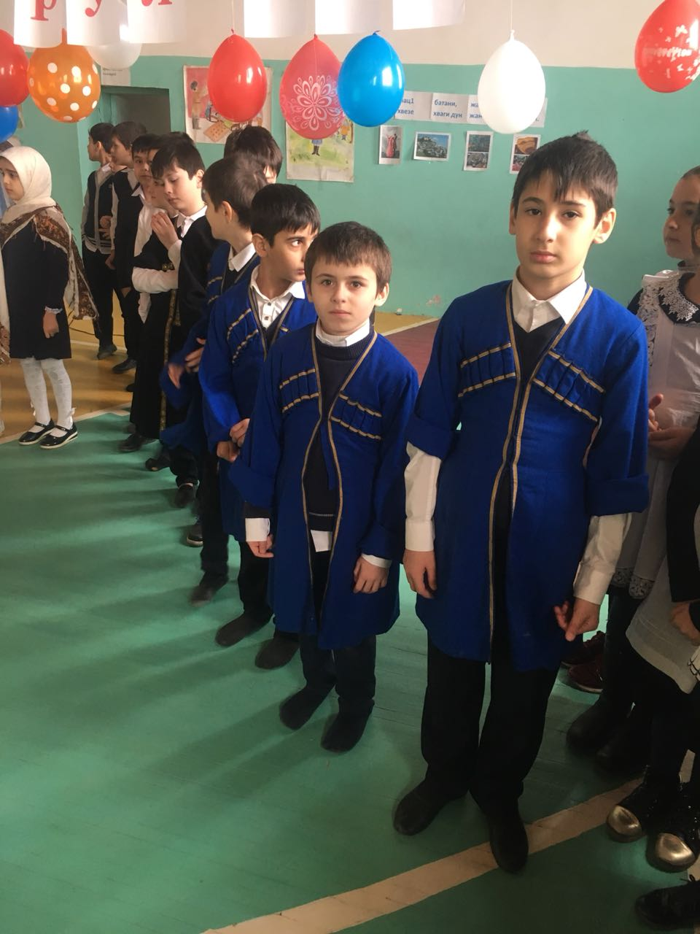Нилъер миллаталъул тарих, г1адатал,

Гьеб мац1 к1очон тани, кин лъазе ругел?

Хварал мац1алгицин ч1аго гьарулин,

Ч1агояб авар мац1 щай хвезабулеб?

Мац1 к1очене тани, Шамил к1очена,

Ах1улгох1 билила, Мах1муд лъаларо,

Г1алих1ажи, Ч1анк1а, кици-биценал,

Халкъиял асарал рилун лъуг1ила.

Миллатги лъаларел, мац1ги лъаларел

Лъималазул хьвади щибдай бук1ина?

Бокьухъин хьвадиги тохаб г1амалги

Чияр гьаз босани, суруларищ нилъ?

Дун г1урус мац1 рихун к1алъалей гуро,

Дие гьеб бокьула, дида гьеб лъала.

Амма бокьилаан маг1арулазда

Маг1арул жидерго мац1 к1оченч1они.

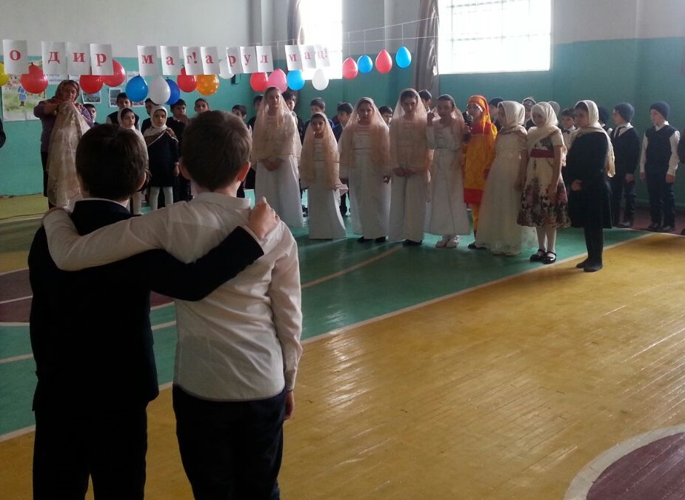

**Бице, эбелалъул, умумузул мац1.**

1.Нуж щалали лъазе,

Лъилали лъазе,

Лъазе гьабе, бабал,

Эбел-инсул мац1.

Миллатго гье1еллъун

Хут1унгут1изе,

Хвезе тоге, бабал,

Бищун лъик1аб мац1.

2.Щуго имамасул,

Устарзабазул,

Дунял х1айранлъарав

Х1амзатовасул

Кинидахъ ах1араб

Кеч1-маг1арул мац1,

Моц1рохъе бицараб

Маргьа -рахьдал мац1.

3.Г1орц1идал кьурдулеб

Кьег1ер г1адинаб,

Кьурда басандулеб

Бурут1 г1адинаб

Гьеб мац1алда къ-ялъ

Къуват бицуна  
Гьеб мац1алъул хъ-гун

Г1орал хъудула

4.Васал гьеб мац1алда

К1алъалеб мехалъ,

Хехаб чол рек1арав

Рак1алде щола.

Ясаз маг1арул мац1

Бицунеб мехалъ,

Маргьабалъ г1адинан

Гьел берцинлъула.

5.Бице, эбелалъул,

Нилъерабго мац1,-

Нужер даг1багицин

Берцинлъулин гьелъ.

Рахьдал мац1алъ дие

Кеч1 ц1алулелъул,

Нужер к1ут1бигицин

К1арч1анлъулин гьелъ. Т. Зургьалова

Гьаб рахьдал мац1алъул,

Берцинлъи лъазе,

Цо нухалъ рак1 унтун

Эбелин ах1е,

Авар каламалъул

Къуват бич1ч1изе

Х1амзатил Расулил

Асарал ц1але.

Кинидахъ ах1улел х1асратал куч1дуз,

Керен бух1ич1езда, мун бич1ч1уларо,

Дур мац1алъ ц1алулел асараздасан

Дур дарс бич1ч1ич1еца, мун ц1унуларо.

Дида гьикъанани маг1арулазул,

Бищунго хирияб хазина щибан,

Дица гьелъий хехго жаваб гьабила

Хирияб маг1арул намус бугилан.

Дида гьикъанани маг1арулазул,

Бищун дуй бокьулеб г1адат щибилан,

Г1емер ургъич1ого абила дица

Адаб-намс бугев лъугьагийилан,

Вас гьавидал балеб барки бугилан.

**Сценка «Урба»**

**Мадугьал 1:**Париханги яч1ун раг1ула рокъое ясги гьаюн.

**Мадугьал 2:**Рилълъине ккела нилъги гьари -рахьи гьабизе.

**Мадугьал 3:**Вуй, яч1ун к1иго къоги раг1ула гъарин, х1адурлъула раг1ула урба гьабизе.

**Мадугьал 4:**Вуй гьедин батани рилълъине ккела щиб жо г1аги босилеб.Ургъизе ккела нилъ.

**Мадугьал 5:**Рилълъа дир дорег1аги цо чай- май гьекъолагун бицинин боса- толеб жоялъул.

**Эбелги ясги халичаялда т1адги г1одорч1ун. Яс кинидахъ кеч1 ах1ула.**

**Г1агарлъиги бук1уна г1одорч1ун.**

**Яс:**Гьоц1о к1ут1ун ц1ар лъурай,

Дир Пат1и!

Ц1ибил к1ут1ун бер лъурай

Дир Пат1и!

Г1амбаралъул т1егь г1адай,

Дир Пат1и!

**Т1аде рач1уна мадугьалзаби сайигъаталги росун.**

**Мадугьал 1:**Вуй щибула ругел?

Ясги ч1аго хут1аги

Иман бугей лъугьаги,

Эбел-инсул х1урмат

Ч1ах1иязул адаб гьабулей ятаги!

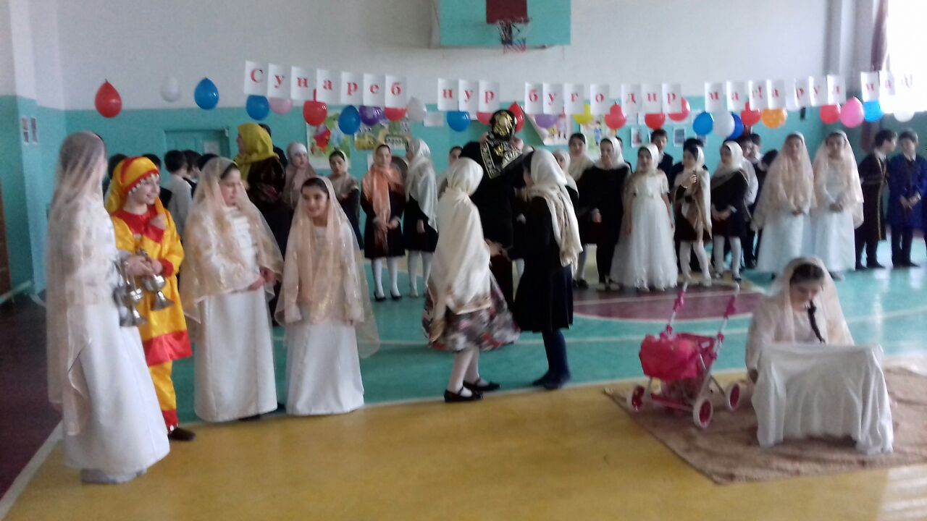

**Мадугьал 2:**Ясги кодое ячун абула:

Меседкунал г1омо гьай

Г1арцул кунал алу гьай

Т1алъиялъул кеч1ин гьай,

Кавказалъул бурут1 гьай,

Нахъе хъет1е х1инкъарав,

Дир яс дуе кьеларо

Къулкъудуге къадарав

Гьаб къимат дуй щвеларо.

**Мадугьал 3:**Мун нижер къиматай яс,

месед-г1арац, берзул нур,

бищун къиматаб якъут.

**Мадугьал 4:** Бакъул канлъи бикъарай

бакъан берцинаб мокъокъ

меседил паркъи бугеб

Мукъур сурмиб микки

**Мадугьал 5:**Берал руго берцинал

Щиб кьуниги кьоларел

Кьунсрул руго гьайбатал

Паналъун васал кколел

**Гьалбал г1одор ч1ола. Т1аде яч1уна якьад:**

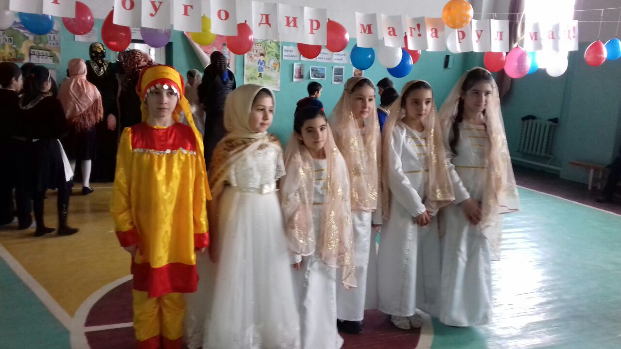Вай т1ок1ай яс, ц1акъай яс

Ц1ар щибдай дуда лъела,

Лъилго к1алдиб ругьунаб

«Пат1и»-яндай абила

Инсуца кепкал щведал,

киг1ан, ц1акъдай къач1ала,

Къват1иса вач1унелъул

Щибдай алъий бач1ина.

Килщида баргъич ххела,

Меседил к1илк1ал рала,

Ясазда гьоркьой Пат1и

Ят1а яхъизе лъала.

**Хунчал рач1уна**

Бабал, бабал авали  
Дадал, дадал авали

Яре нахъе бог1оли

Кьеларо дуй дир Пат1и.

Бабаца дах1а кьела

Дадаца мах1а кьела

Х1ажи хъаме хъумали

кьеларо дуй дир Пат1и

К1арчанай щий? Дир Пат1и!

Х1еренай щий? Дир Пат1и!

Х1алимай щий? Дир Пат1и!

Х1асратай щий? Дир Пат1и!

Биччанте лъималазулъ

лъик1ай йигин абизе.

Берал берцин, к1ал берцин,

К1алъалелъул куц берцин.

Г1амал берцин, сан берцин,

Сунареб гьими берцин.

–Биараб гIарцул тIурай,

ПартIун ролъул гьаюрай,

Меседкунал гIомо гьай,

ГIарцукунал чалу гьай,

Чакаралъул кило гьай,

Кавказалъул бурутI гьай.

**Кеч1 «Дун йиго маг1арулай».**

Дун йиго маг1арулай

Маг1аруллъи хирияй

Маг1арухъ кьуру г1адай

Кьури гьеч1еб рак1алъул.

Дун дур талих1ай йиго

Дир хирияб Дагъистан

Дур ракьалда йик1иналъ

Дуде бугеб рокьиялъ.

Ах1изе ккола куч1дул

Умумузул жергъада

Реццизе ккола ясал

Намус ц1унизе лъалел.

Кьурдизе рекъон буго

Къалигун зурма бачун

Чияразул музыка

Муг1рузул бакъан гуро.

Маг1арулал ратани

Маг1арул г1амал тоге

Маг1арулазул намус

Басра гьабун хьвадуге

Дун йиго маг1арулай

Маг1аруллъи хирияй

Маг1арухъ кьуру г1адай

Кьури гьеч1еб рак1алъул.

Г1орхъи тун бокьула мун, маг1арул мац1,

Маг1арухъ г1умругун цадахъ бижараб.

Чохьол эбелалъул рахьдада цадахъ

Дур маг1арулаб рух1 хахана дица.

Дулъ биун т1ун буго Мах1мудил х1асрат

Х1амзатил борхатаб, гъварараб гьаракь,

Бокьула рак1алъе мун, г1агараб мац1,

Г1азизаб ракьалъул т1абиг1ат г1адин.

Дун гьаюраб къоялъ, къулун т1адегун,

Т1егьилан абуна, дида эбелалъ.

Гьеб раг1и бук1ана маг1арул мац1алъ

Маг1арул ч1ужуялъ ч1ух1ун абулеб.

Дица гьаб мац1алда бакъул ч1оразде

Дах1аян рит1ана гьит1инал кверал,

Каранде дунги къан, инсуца дие

Гьаб мац1алъ ц1алана, ц1одорал харбал.

**Ясазул кьурди.**

Къоло щуго соналъ Дагъистан ц1унун,

Ц1ум г1адин вагъарав Шамил имамас,

Маг1арул мац1алда эркенлъийилан

Ах1ана кьураби кьват1илеб х1алалъ.

Гьаб мац1 дие кьуна маг1арулаца

Маг1арул намусгун бечедаб ирслъун.

Бац1ц1адго ц1уне гьаб, бечед гьабе гьаб,

Гьелда ах1е дуца х1асратаб кеч1ан.

Биччанте гьаб дагьаб хъач1аб бук1ине,

Хъач1ал кьурабазда г1ураб бук1ине.

Г1агараб рахьдал мац1, дир маг1арул мац1,

Дир рек1елъ бессараб бидулъ бежараб,

Дицаги кьела мун рахьдада цадахъ,

Дирго лъималазе ма босейилан.

Гъункарал, цолъарал муг1рузда г1урал

Маг1арулал, щай нилъ рикь-рикьун ругел?

Кьолбол к1одолъидул бицун г1олебищ,

Г1аданлъиялъ тараб тахидаги ч1ч1ун.

Мискинлъулел руго, бечелъанаг1ан,

Бечедал г1адатал г1одор таралго.

Г1емерлъанаг1ан нилъ дагьлулел руго,

Данделъизе ресал ратуларого.

Нилъ цолъизе ккола, цогидацаги

Нилъедасан мисал босеян абе.

Нилъ рекъезе кола, рекъелгун вацлъи

Даимлъизе ккани Дагъистаналда.

**Дихъа мац1 бахъуге. (Ханзадай Магомедовна)**

Рак1- рак1алъ кеч1 ах1изе

Лъик1ал куч1дул рик1к1ине

Дирго мац1 гьеч1онани

Пасих1лъи бук1унаро.

Маргьаби лъик1 ц1ализе

История бицине

Эбелалъ малъараб мац1

Дица г1одоб теларо.

Бертадул рахьи базе

Г1адатал цере т1езе

Дирго мац1алда жанир

Т1олго раг1аби ратана.

К1удиязухъе щвезе

Г1исинал реэдизе

Г1инде шуршур гьабизе

Дир мац1алъул бечелъи.

Берцинго гаргадизе

Сих1ирго гьимгьидизе

Гьуинаб мац1ин кколеб

Тухумалъ малъараб мац1!

Воре мац1 к1очон тоге

Гьеб гъваридго лъазабе

Жинсгун формагун падеж

Гъалат1 гьеч1огун абе.

Дицаги дуцаги мац1 бицинч1они

Мац1алдаса раг1аби гъенон т1аг1ина,

Жинда ц1умур бараб мац1 бицанани

Нилъер маг1арул мац1 бечелъун ина.

**Маг1арулал, мац1 ц1уне.(Ханзадай Магомедовна)**

Дун поэтесса гуро

Дун хъвадарухъан гуро

Диеги бокьун буго

Маг1арул мац1 беццизе

Дун хурухъанги гуро

Дун ахихъанги гуро

Дидаги т1адаб буго

Дирго мац1алъ к1алъазе.

Мац1алъул бечелъиги

Гьелъул к1варги бихьизе

Ч1ик1аб росулъе рач1а

Ниж гаргалел раг1изе.

**Авар мац1. (Ханзадай Магомедовна)**

Дун дудаса ч1ух1ула

г1агараб маг1арул мац1,

Гьеч1о гьаб дунялалда

дудаса берцинаб мац1.

Дур гьайбатаб каламги,

дур гъваридаб маг1наги

дица хвезе теларо

ч1аго йигебг1ан мехалъ

Дий эбелалъ ирсалъе

Маян босун кьураб мац1

К1одоца дир кинидахъ  
Коч1ое ах1араб мац1

К1удадаца маргьабалъ

Бац1ц1адго бицараб мац1

Г1агарлъилъ еэдун

Дунгун гаргадараб мац1.

Дур к1одолъи борцине

дие роценги щвеч1о,

Дур берцинлъи беццизе

дие раг1иги г1еч1о

Нилъее умумуз ирсалъе тараб,

г1амалги г1адатги мац1ги кин телеб.

Г1асрабаз нилъее ц1унун батараб,

пасих1аб авар мац1 кибе рехилеб.

**Кеч1: «Бице, эбел Ват1ан».**

Бице, эбел Ват1ан, бице Дагъистан,

Мун разияб гьеч1ищ дур васаздаса?

Мустах1икъав вугищ дун дур ц1аралъе

Ц1адулъ парпадулел дур байрахъазе? -

Бице, эбел Ват1ан, бице, Дагъистан,

Дилъ эбелалъ лъураб рак1 хут1ун бугищ?

Гьадал муг1рузулги гьал г1оразулги

Г1умругун цолъич1ел къоял дир гьеч1о.

Гьадал къункърабазул рахсидаса т1ун,

Нух бат1ияб зодихъ дица гьабич1о.

Бице, эбел Ват1ан, бице, Дагъистан,

Дилъ эбелалъ лъураб рак1 хут1ун бугищ?

Гьал дир орденалги, дир медалалги

Дица дир муг1рузул каранда рала.

Гьобол хисуларев т1адмаг1арулас, -

Т1адег1анаб улка кинан хисулеб!

Бице, эбел Ват1ан, бице Дагъистан,

Дилъ эбелалъ лъураб рак1 хут1ун бугищ?

Щай дие къвариг1ун бугеб Дагъистан,

Дир гьаракь бахъани дир лъималахъа?!

Щай дий маг1аруллъи, маг1арул чаг1аз

Чияр мац1 бицунеб жидерго гъаст1а?!

Щай дие гьал муг1рул, г1урул раг1алда

Г1агараб маг1арул кеч1 раг1ич1они?

Камилаб гьаракьалъ нилъер кьерилаз,

Кьурул раг1алда ч1ун, гьеб ах1улеб куц!

Гьеб мац1алъ панаяб кеч1 ах1улаго,

Киниги гьулакги к1ик1ана нилъер.

Гьаб мац1алъ, рокъоса унеб мехалда,

Нух бит1айгийилан абуна улбуз.

Мах1мудил пасих1лъи, гьасул х1асралъи,

Бидулъ къаламги ччун, гьарурал куч1дул,

Гьаб нилъер маг1арул мац1алъ кинигин,

Киданиги дида рич1ч1изе гьеч1о.

Аллагь, малъе г1олезда,

Г1адаталги адабги,

Умумуз нилъей тарал,

Тарихазул назмаби.

Херазул адаб кквезе,

Адабият ц1унизе,

Унтаразда гурх1изе,

Рукъулезухъ г1одизе.

Лъимер гьабураб рокъоб,

Дуг1а ц1алун лъугьине,

Рац1ц1алъиги роц1енги

Гьезие даимлъизе.

Аллагь, дуда гьарула,

Дир гьари къабул гьабун,

Дунялалъе рекъел кье,

Рагъул ц1аял свинаре.

Гьит1инал к1удиязе,

К1алг1алъун рагье дунял

Ц1уне дуца Дагъистан,

Ц1уне дуца Россия.

Гьалдалъун жакъасеб нижер церерахъин раг1алде щвана. Мац1 ккола инсанасе кьураб кутакаб бечелъи, х1икмат. Гьарула нужее маг1арул мац1алъул х1еренлъиги, недегьлъиги кидаго нужер рак1азулъ бессун хут1изе.

**Кеч1: «Гуро гьит1инаб гьеч1о, гьудулзаби Дагъистан».**